**6 redenen dat de Romeinen de wereld veroverden**

Binnen 500 jaar barstte het Romeinse Rijk uit zijn voegen. Wat begon als een van de vele Italiaanse stadstaatjes, groeide uit tot een rijk dat zich uitstrekte van Schotland tot Syrië en Noord-Afrika. Het geheim van het succes was een mix van spierballen, een onovertroffen bouwkunst en een verrassend groot respect voor andere culturen.

**1. Leger paste zich aan**

Na een nederlaag in 107 v.Chr. hervormde generaal Gaius Marius het leger, waarna de Romeinen de ene zege na de andere boekten. Marius standaardiseerde de training van de legioenen en schafte de regel af dat soldaten grond moesten bezitten en hun eigen uitrusting moesten kopen. Daardoor kwamen tienduizenden armen beschikbaar en bouwde het rijk een groot professioneel leger op, dat leerde van de methoden van de vijand.

**2. Nieuwe onderdanen hoorden erbij**De meeste volkeren die door de Romeinen onderworpen werden, gingen erop vooruit.Ze konden dezelfde mate van bescherming en rechten genieten als de Romeinen zelf.  
Rome begreep dat het van belang was om vreemde culturen te respecteren, want een vreedzame provincie kwam niet gauw in opstand en betaalde meer belasting.Zo werd het rijk een smeltkroes, en zelfs de keizers kwamen uit alle delen van het uitgestrekte rijk. Claudius II kwam bijvoorbeeld uit Illyrië op de Balkan.

**3. Imposante bouwkunst legde de basis**

Meer dan enig ander imperium is het Romeinse Rijk synoniem met bouwkunst, en veel Romeinse bouwwerken staan al duizenden jaren dankzij één simpel, maar essentieel onderdeel: de boog.  
De Romeinen vonden de boog niet uit, maar wisten hem als eersten toe te passen in grote gebouwen, bruggen en [aquaducten](https://historianet.nl/beschavingen/romeinse-rijk/alle-steden-wilden-een-aquaduct-water-gaf-rome-macht). Door een plattere constructie te gebruiken dan andere volkeren creëerden de Romeinen de segmentboog, die met regelmatige tussenruimten geplaatst het gewicht gelijkelijk verdeelde en enorme bouwwerken als het Colosseum overeind hield.

**4. Paardenstallen hielden het rijk bij elkaar**

De Romeinen beschikten voor hun tijd over een razendsnel communicatiesysteem van ruiters.

Elke 20 à 30 kilometer stond een station waar een boodschapper een maaltijd en een vers paard kon krijgen. Boodschappen gingen met 100 kilometer per dag door het rijk.

**5. Middellandse Zee leverde economische groei op**

Wie Rome zegt, zegt grondoorlogen, maar de Romeinen beschikten ook over een grote vloot en vochten regelmatig zeeslagen uit.  
Na vele jaren oorlog op zee tegen Macedonische piraten en het machtige Carthago in Noord-Afrika kregen de Romeinen de heerschappij op de Middellandse Zee, die ze Mare Nostrum – Onze Zee – noemden.  
Daardoor bloeide de handel als nooit tevoren. De rijkdom die dit opleverde, was een voorwaarde voor de groei van het Romeinse Rijk.

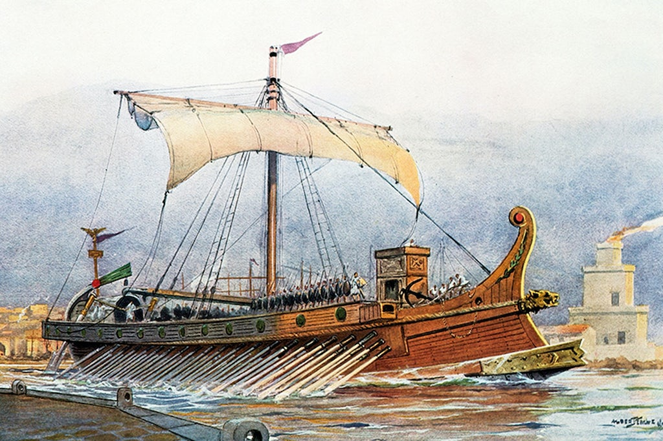

**6. Wegen rond de wereld**

Als er nieuw land veroverd was, werden er meteen wegen aangelegd, zodat de troepen er snel konden komen om opstanden neer te slaan.  
De wegen bestonden uit een mengsel van aarde, puin en steentjes en waren hoger in het midden, waardoor het water eraf liep. Veel Romeinse wegen bestaan nog steeds.  
In totaal bouwden de Romeinen 372 hoofdwegen van samen meer dan 85.000 kilometer. Dat is twee keer rond de wereld.